Окно: Постовая медсестра
МЕД.Здравоохранение-МИС

Exported on 04.08.2022

Table of Contents

1 Регистрация изменений 4
2 Назначение окна 5
3 Права доступа в окне 6
4 Условия отображения по умолчанию 7
5 Фильтры окна 8
6 Легенда 9
7 Поля в гриде "Пациенты" 10
8 Описание действий в окне 12
9 Печатные формы в окне: 13
10 Поля в гриде "Перемещения" 14
11 Описание действий в окне 15
12 Печатные формы в окне: 16
13 Поля в гриде "Перемещения по отделениям" 17
14 Описание действий в окне 18
15 Печатные формы в окне: 19
16 Поля в гриде "Направления на услуги" 20
17 Описание действий в окне 21
18 Печатные формы в окне: 22
19 Поля в гриде "Информация по пациенту" 23
20 Описание действий в окне 24
21 Печатные формы в окне: 25

- 1 Окно: Постовая медсестра 1.1 Фильтры окна 1.2 Легенда 1.3 Поля в гриде "Пациенты" 1.4 Описание действий в окне 1.4.1 Обновить 1.5 Печатные формы в окне: 1.6 Поля в гриде "Перемещения" 1.7 Описание действий в окне 1.7.1 Обновить 1.8 Печатные формы в окне: 1.9 Поля в гриде "Перемещения по отделениям" 1.10 Описание действий в окне 1.10.1 Обновить 1.11 Печатные формы в окне: 1.12 Поля в гриде "Направления на услуги" 1.13 Описание действий в окне 1.13.1 Новое назначение 1.14 Печатные формы в окне: 1.15 Поля в гриде "Информация по пациенту" 1.16 Описание действий в окне 1.16.1 Сохранить 1.17 Печатные формы в окне: Окно: Постовая медсестра
  - Фильтры окна
  - Легенда
  - Поля в гриде "Пациенты"
  - Описание действий в окне
    - Обновить
  - Печатные формы в окне:
  - Поля в гриде "Перемещения"
  - Описание действий в окне
    - Обновить
  - Печатные формы в окне:
  - Поля в гриде "Перемещения по отделениям"
  - Описание действий в окне
    - Обновить
  - Печатные формы в окне:
  - Поля в гриде "Направления на услуги"
  - Описание действий в окне
    - Новое назначение
  - Печатные формы в окне:
  - Поля в гриде "Информация по пациенту"
  - Описание действий в окне
    - Сохранить
  - Печатные формы в окне:

Окно: Постовая медсестра
Место вызова окна | Рабочие места - Пациенты в стационаре - Постовая медсестра
Форма открытия | ArmPatientsInDep/pat_in_dep_post_nurse
Базовая поставка | Да

Назначение окна
Данное окно является основный рабочим местом постовой медсестры

Права доступа в окне
В окне проверяются права на отделение

Условия отображения по умолчанию
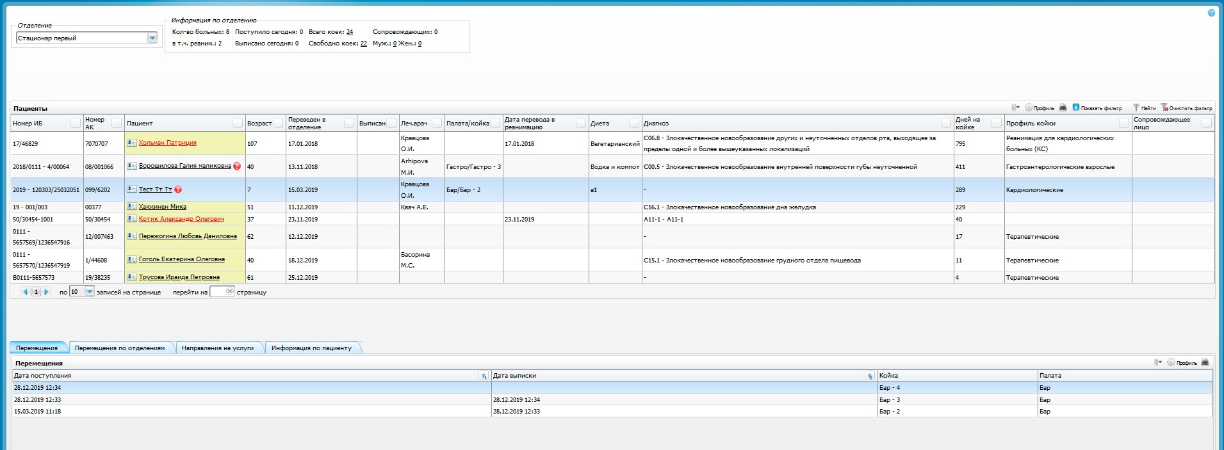

Фильтры окна
В окне есть дополнительный фильтр по Отделению

Легенда
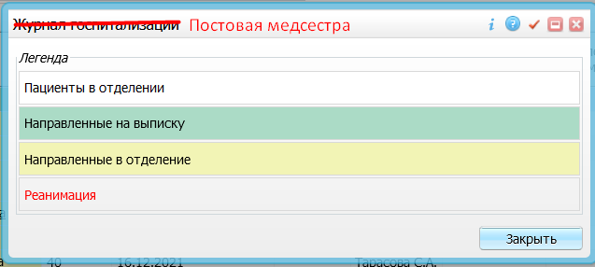
Меняем название окна на Постовая медсестра
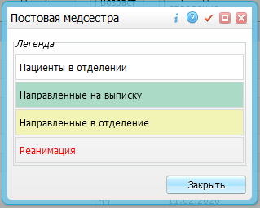

Поля в гриде "Пациенты"
Поле грида | Поле БД | Отображение | Фильтр в гриде
Номер ИБ
Номер АК
Пациент
Сигнальная информация | Для окна лечащего врача код места оповещения "8".  Отбираем настройки сигнальной информации по включенным местам оповещения  D_SINFO_SET_PLACES.SI_PLACE = 8  D_SINFO_SET_PLACES.PID → D_SIGNALS_INFO_SETS.ID  Далее для каждой настроенной сигнальной информации вызывается plsql процедура, хранящаяся в  D_SIGNAL_INFO_SETS.CONDITION  В которую передаются параметры:  LPU: D_HOSP_HISTORIES .LPU  PATIENT: D_HOSP_HISTORIES  DISEASECASE: D_HOSP_HISTORIES.DISEASECASE  Если запущенная процедура вернула результат, отбирается иконка из  D_SIGNAL_INFO_SETS.ICON → D_ICONS.ID  D_ICONS.PATH  И в колонку грида выводятся полученные иконки с текстом, полученным из процедуры
Возраст
Переведен в отделение
Выписан
Леч.врач
Палата/койка
Дата перевода в реанимацию
Диета
Диагноз
Дней на койке
Профиль койки
Сопровождающее лицо

Описание действий в окне
- Обновить

- Анализы
- ВМП
- Отчеты

Печатные формы в окне:
- Массовая печать направлений (028/у Направление на консультацию во вспомогательные кабинеты)
Данный пункт меню есть только на ЮФ Ростова

Поля в гриде "Перемещения"
Поле грида | Поле БД | Отображение | Фильтр в гриде
Дата поступления
Дата выписки
Койка
Палата

Описание действий в окне
- Обновить

- Переместить
- Отменить последнее перемещение
- Освободить койку

Печатные формы в окне:

Поля в гриде "Перемещения по отделениям"
Поле грида | Поле БД | Отображение | Фильтр в гриде
Дата поступления
Дата выписки
Отделение
Вид оплаты
Результат госпитализации
Лечащий врач
Схема лек.терапии
Проведение ИВЛ
Мед.реабилитация
Диапазон фракций | D_Q_FRACTION.CODE, где  d_hhd_ksg.unit_id = D_Q_FRACTION.ID  d_hhd_ksg.unit = 'Q_FRACTION', где  d_hhd_ksg.pid = d_hosp_history_deps.id | Код диапазона фракций | Да

Описание действий в окне
- Обновить

- Редактировать
- Продолжает лечение
- Удалить
- Переместить в реанимацию
- Переместить в другое отделение
- Отменить последнее перемещение

Поля в гриде "Направления на услуги"
Фильтр по отделениям
Поле грида | Поле БД | Отображение | Фильтр в гриде
Наименования
Врач
Кабинет
Статус
Вид оплаты
Дата создания
подозрение/ЗНО

Описание действий в окне
- Новое назначение

- Расписание
- Внести результат
- По шаблону
- Запись в другое ЛПУ
- Направление на исследование
- Направление на анализ
Контекстное меню в окне
- Печать отчета
- Выборочная печать
- Направление (Если выбраны несколько услуг(проставлены чеки), то в отчет выводятся все выбранные чеками направления(Reports/DirectionServices/NAPR_ANALIZ_BARCODE) друг за другом в порядке возрастания даты выполнения услуги (D_VISITS.VISIT_DATE), если D_VISITS.VISIT_DATE - не существует, то выводим в начало

Поля в гриде "Информация по пациенту"
Поле грида | Поле БД | Отображение | Фильтр в гриде
Комментарий
Полис
Документ
Адрес
Место работы
Социальная категория
Тип госпитализации
Замечания по мед. карте

